上海浦函建筑工程有限公司“11.5”
物体打击死亡事故调查报告

2022 年11月5日9时30分左右，在新场镇古镇东单元09B-02项目工地，发生一起物体打击事故，造成1人死亡。
事故发生后，根据《中华人民共和国安全生产法》《生产安全事故报告和调查处理条例》（国务院令第493号）等相关法律法规以及新区人民政府的授权，由浦东新区应急管理局牵头，会同上海市公安局浦东分局、浦东新区总工会、浦东新区建设和交通委员会、新场镇人民政府并邀请浦东新区监察委员会派员组成调查组。调查组通过现场勘查、调查取证、综合分析等，查明了事故发生的原因，认定了事故的性质，提出了对有关责任人员、责任单位的处理建议和防范措施。现将情况报告如下：
一、基本情况
（一）事故项目情况
新场镇古镇东单元09B-02项目位于浦东新区新场镇（四至范围： 东至：杨辉路 西至：09B-03地块 南至：汀谷路 北至：09B-01地块），总面积98000平方米，项目于2022年9月28日取得施工许可证，证号：2202PD0509D02。
该项目建设单位：上海垄新房地产开发有限公司（以下简称“垄新公司”）；施工总承包单位：上海海怡建设（集团）有限公司（以下简称“海怡公司”）；监理单位：上海智达工程顾问有限公司（以下简称“智达公司”）；建筑垃圾清运单位：上海浦函建筑工程有限公司（以下简称“浦函公司”）；土方施工单位：上海君明建筑土方基础工程有限公司（以下简称“君明公司”）。
（二）事故相关单位情况
1.海怡公司，统一社会信用代码：91310000133952259Q，成立于1992年7月28日；住所：中国(上海)自由贸易试验区临港新片区临港大道3500弄5号；法定代表人：秦林军；企业类型：有限责任公司（自然人投资或控股）；经营范围：各类工程建设活动；建设工程设计。持有建筑工程施工总承包一级，市政公用工程施工总承包二级，钢结构工程专业承包一级，建筑装修装饰工程专业承包一级等资质，证书编号：D231524401;安全生产许可证编号：（沪）JZ安许证字[2007]011408。
2.浦函公司，统一社会信用代码：91310120MA7AEFRF0E，成立于2021年8月18日；住所：上海市奉贤区金大公路8218号1幢；法定代表人：夏四宣；企业类型：有限责任公司（自然人独资）；经营范围：各类工程建设活动；住宅室内装饰装修；城市建筑垃圾处置（清运）等。
3.君明公司，统一社会信用代码：913101157531529228，成立于2003年8月1日；住所：浦东新区祝桥镇金闻路117号1层104室；法定代表人：轩青；企业类型：有限责任公司（自然人投资或控股）；经营范围：道路货物运输(不含危险货物),建设工程施工，土方工程施工,室内装潢,园林绿化工程施工,建筑工程机械设备的租赁、维修,建筑材料、塑料制品、有色金属、化工产品(除危险品,监控化学品、民用爆炸物品、易制毒化学品)、五金电器、电线电缆、办公用品、黄板纸的销售,国内货物运输代理。
4.智达公司，统一社会信用代码：913102306305868948，成立于1996年10月17日；住所：杨新路88号2号楼4楼；法定代表人：王惟坤；企业类型：其他有限责任公司；经营范围：工程监理(甲级),项目管理,工程造价咨询(甲级),工程招标代理,工程咨询(乙级)。具有房屋建筑工程监理甲级；市政公用工程监理甲级资质，证书编号：E131001115。
（三）事故相关人员情况
1.李成友，浦函公司工人，负责新场镇古镇东单元09B-02项目建筑垃圾清运现场带班。
2.秦怀海，浦函公司工人，负责新场镇古镇东单元09B-02项目建筑垃圾清运工作。
3.穆雪强，君明公司挖掘机驾驶员。
4.王中付，浦函公司项目负责人，负责新场镇古镇东单元09B-02项目管理工作。
（四）合同签订情况
1.垄新公司与海怡公司签订《新场镇古镇东单元09B-02地块住宅建设工程施工总承包合同》，工程内容包括土建、水电安装、消防安装、室外总体工程等的施工。
2.海怡公司与浦函公司签订了《分包合同》，分包工程内容为土石方破碎、装卸搬运等。
3.海怡公司与君明公司签订了《分包合同》，分包内容为土方开挖施工。
4.垄新公司与智达公司签订了《新场古镇东单元09B-02地块住宅建设工程监理合同》。
二、事故发生经过和报告救援情况
2022年11月5日早上，浦函公司李成友、秦怀海到新场古镇东单元09B-02项目工地开始清理基坑内破拆下的水泥管桩和混凝土碎块。因需要将破拆下的管桩清理到地面，秦怀海自行叫来在附近作业的君明公司挖掘机驾驶员穆雪强帮忙清理作业。穆雪强驾驶挖掘机停放到基坑旁边后，基坑内施工人员除李成友外都从基坑内上到地面，李成友在基坑内避让到一旁，示意可以作业。9时30分左右，穆雪强操作挖掘机将破拆下的管桩抬出基坑的过程中，管桩从挖掘机铲斗内滑落，掉到基坑内后翻倒砸中李成友右小腿，秦怀海见状立即下到基坑内施救，现场工人叫了工地上塔吊司机将水泥管桩吊起后，跟秦怀海一起将李成友从基坑抬至地面。120救护人员到场后将李成友送至上海市浦东医院进行抢救。当日21时15分，李成友经抢救无效死亡。
三、勘察调查及鉴定情况
（一）事故现场勘察情况
1.事故发生位置在新场镇古镇东单元09B-02项目工地7号楼中间电梯坑，基坑底口尺寸2.5×2.5米，深度3.85米。
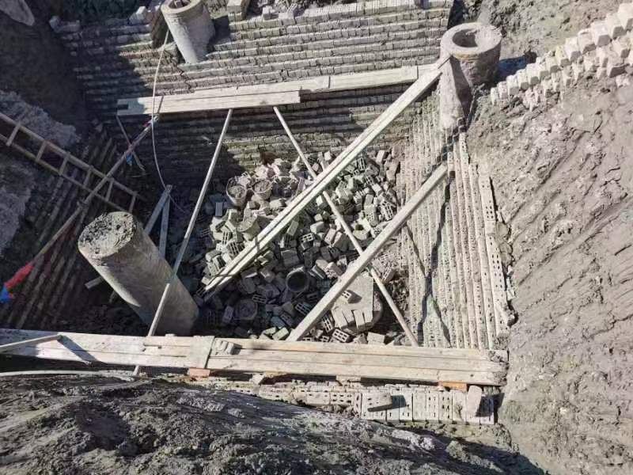
2. 7号楼中间电梯坑剖面图
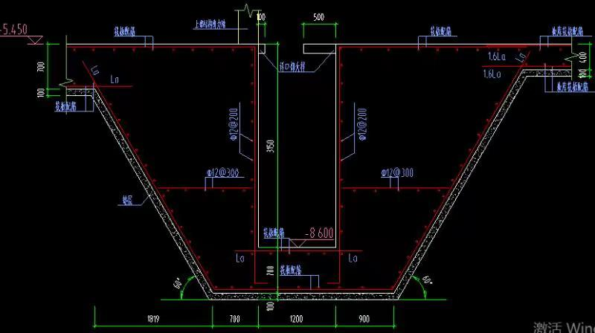
3.在坑内南侧有一把木制扶梯，坑底部堆放了大量混凝土砌块，电梯坑四周拉有红白旗警戒带。
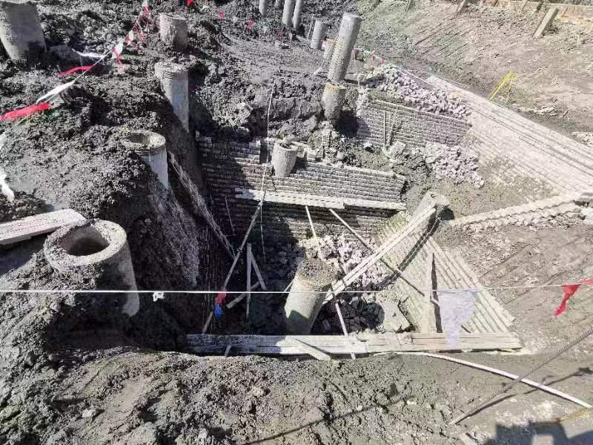
4.涉事破拆下的管桩段为预应力高强度混凝土管桩，长约3米，管口内径0.4米，外径0.6米，重量约1130公斤。
（二）安全管理情况
1.垄新公司与海怡公司签订了《安全管理协议》，施工过程中的安全管理由总承包单位海怡公司负责。
2.海怡公司制定了《浦东新区新场镇古镇东单元09-02地块项目施工组织设计》，其中明确了各专项施工方案，各岗位职责、建立了各项安全管理制度和教育培训制度，对进场人员开展了三级安全教育培训及各类安全教育培训，有书面记录。
3.海怡公司与浦函公司就土石方破碎、装卸搬运等工程签订了《安全管理协议》，要求浦函公司编制有针对性的安全技术措施计划、各工种的安全操作规程、各级安全生产岗位责任制等，作业现场要有人负责管理。
4.事发前，浦函公司未向海怡公司和智达公司报备事发当日需要使用挖掘机进行作业的情况。
5.浦函公司提供了李成友等人的三级安全教育培训记录，但未能提供教育培训记录中涉及的安全生产制度、相关安全操作规程等资料。
6.君明公司制定了挖掘机作业安全操作规程，对员工进行了安全教育，明确驾驶员在项目上服从海怡公司和本公司的工作安排。浦函公司的清理作业不在合同范围内，也不属于公司安排的其他作业内容。
7.穆雪强持有河北省建设机械协会签发的《住房和城乡建设行业技能岗位培训合格证》，工种：挖掘机操作；级别：中级，证书号：DZ2119JX01WJD09453。
8.智达公司项目监理组定期召集相关单位召开安全工作会议，对施工现场进行不定期巡查，有相关的会议记录及巡查记录。
（三）上海市浦东医院出具的《居民死亡医学证明书》
2022年11月9日，上海市浦东医院出具的《居民死亡医学证明书》载明，李成友直接死亡原因：呼吸心跳骤停；引起直接死亡原因的疾病或情况：失血性休克；引起失血性休克的疾病或情况：下肢骨折。
四、人员伤亡和直接经济损失情况
（一）伤亡人员情况
男，57岁，安徽六安人，浦函公司临时工。
（二）事故直接经济损失
事故直接经济损失约150万元
五、事故发生原因和事故性质认定
（一）事故发生的原因
1.直接原因
李成友作业过程中违规停留在挖掘机作业区域内，管桩在搬运过程中从挖掘机铲斗中滑落，砸到李成友，造成事故。
2.间接原因
浦函公司未制定土石方破碎、装卸搬运作业的安全操作规程、施工方案，对作业现场安全管理不力。
（二）事故性质
调查组认为，“11.5”事故是一起一般等级的生产安全责任事故。
六、事故责任的认定和处理建议
（一）对责任者的责任认定和处理建议
1.李成友，浦函公司现场带班负责人，作业过程中违规停留在挖掘机作业区域内，对事故的发生负有直接责任，鉴于其已在事故中死亡，建议不再追究其行政责任。
2.穆雪强，君明公司挖掘机驾驶员，从事与公司安排无关的作业，作业过程中在作业区域有人停留的情况下违规操作，违反了《上海市安全生产条例》第五十六条第（一）项的规定，对事故的发生负有责任，建议区应急管理局依法予以行政处罚。
3.王中付，浦函公司项目负责人，未组织制定土石方破碎、装卸搬运作业的安全操作规程、施工方案，违反了《中华人民共和国安全生产法》第二十五条第一款第（一）项的规定，建议区应急管理局依法予以行政处罚。
（二）对责任单位的责任认定和处理建议
浦函公司未制定土石方破碎、装卸搬运作业的安全操作规程、施工方案，对作业现场安全管理不力，安排的作业现场指挥、管理人员不具备相应的安全管理知识，违反了《中华人民共和国安全生产法》第四条、第二十五条第一款第（一）项、第（六）项的规定，对事故的发生负有责任，建议区应急管理局依法予以行政处罚。
七、整改措施和建议
（一）浦函公司要深刻吸取事故教训，切实履行企业安全生产主体责任，建立健全各项安全生产规章制度，加强对作业现场的管理，杜绝各种违规行为，防止事故的再次发生。
（二）海怡公司要进一步加强对作业现场的巡查、检查，督促分包单位落实各项安全管理措施，确保安全生产。
（三）君明公司要进一步加强对员工的安全教育，提高工人的安全意识，督促工人严格按照施工安排作业。

“11.5”物体打击死亡事故调查组
2023年1月18日

